PRESSEINFORMATION
Leinfelden, Juli 2019

Euchner auf der Fachpack 2019: Halle 3A / Stand 206

Unschlagbar klein, unschlagbar intelligent – die neue Türzuhaltung CTM von Euchner

Schnell zwischen Verpackungsformaten wechseln, Lebensmittel spezifisch zusammensetzen, Medikamente personenabhängig dosieren – die Verpackungsbranche sowie die Lebensmittel- und Pharmaindustrie stellen besondere Ansprüche an ihre Anlagen. Dies gilt auch für die Sicherheitsanforderungen. Euchner bietet ein umfassendes Produktportfolio für den Schutz von Mensch, Maschine und Produktionsgut. Um Prozesse vor unbeabsichtigten Unterbrechungen sicher zu schützen, präsentiert Euchner auf der Fachpack der Verpackungsbranche seine neue Türzuhaltung CTM. Der Clou: Durch das kompakte Produktdesign lässt sich der Schalter in Maschinen so verbauen, dass er nahezu unsichtbar wird. Mit seiner speziellen Hygieneausführung ist der CTM besonders für die anspruchsvolle Lebensmittel- oder Pharmabranche geeignet.
Schlau, kompakt, sicher – das Türzuhaltungssystem CTM
Ob Verpackungsmaschinen, Werkzeugmaschinen oder Anlagen zur Herstellung von Lebensmitteln – für die Sicherheitstechnik steht innerhalb des Maschinendesigns immer weniger Platz zur Verfügung. Im Idealfall sind Sicherheitssysteme und Schalter so verbaut, dass sie nahezu unsichtbar sind. Die neue Türzuhaltung CTM von Euchner lässt sich dank ihrer äußerst geringen Abmessungen von lediglich 120 x 36 x 25 Millimeter besonders leicht in das Maschinendesign integrieren. Der innovative Elastomer-gelagerte Kugelbetätiger gestattet selbst die Absicherung von Türen mit extrem kleinen Schwenkradien.
Die bistabile Zuhaltefunktion des Sicherheitsschalters CTM sorgt dafür, dass die Zuhaltung bei Stromausfall oder beim Abschalten der Anlage in ihrem aktuellen Zustand verbleibt: So bleibt die Tür zugehalten, wenn sie vorher bereits zugehalten war. War die Zuhaltung vorher nicht aktiviert, lässt sich die Tür ebenso beliebig öffnen und schließen. Ein unbeabsichtigtes Einschließen von Personen bei Stromausfall ist somit nicht mehr möglich.
Für den Einsatz in der Lebensmittelindustrie bieten die Sicherheitsspezialisten von Euchner neben der Standardausführung eine Hygieneausführung des CTM. Bei dieser Variante werden ausschließlich lebensmittelkonforme Materialien verbaut, sämtliche Kunststoffe sind beispielsweise nach der EU-Verordnung Nr. 10 / 2011 zugelassen. Mit ihren glatten Oberﬂächen, abgerundeten Kanten und gegenüber Reinigungsmedien resistenten Materialien eignet sich diese Variante speziell für den Einsatz in der Lebensmittel- und Verpackungsbranche.
Zukunftssicherheit im Hinblick auf Industrie 4.0 bietet der CTM durch seine intelligenten kommunikativen Fähigkeiten. So lässt er sich ganz einfach mit anderen Euchner-Geräten in Reihe schalten. Die integrierte Schnittstelle ermöglicht zudem die Anbindung an das neue Euchner-Auswertegerät ESM-CB, das die Daten via IO-Link an die übergeordnete Steuerungsebene weitergibt.
Sicherer Zugriff mit dem Schlüsselsystem EKS
Auf der Messe zeigt Euchner außerdem sein Universaltalent: das Electronic-Key-System EKS. Das transponderbasierte Schreib- und Lesesystem findet im industriellen Bereich für unterschiedliche Funktionen der elektronischen Zugriffskontrolle und der Zugriffsverwaltung Anwendung. In der Verpackungsbranche hat sich das EKS vor allem als Schutz vor unberechtigtem Zugriff durch voreingestellte Parameter bewährt.
Der elektronische Schlüssel speichert die Zugriffsrechte für jede Maschine und jeden Mitarbeiter. Ein Lesegerät liest die Daten aus und gibt diese an die Steuerung weiter. Die Steuerung überprüft, welche Rechte vergeben sind. Freigegeben wird nur, was vorher festgelegt wurde. Zusätzlich besteht die Möglichkeit, Schlüssel zu sperren und damit Manipulationen an den Daten zu verhindern. Möglich ist auch das schnelle Umschalten von Benutzerprofilen. Beim Schichtwechsel etwa übernimmt die Maschine das Benutzerprofil des Mitarbeiters von seinem persönlichen EKS-Schlüssel. So lassen sich Einrichtzeiten verkürzen. Ebenso kann festgelegt werden, wer auf voreingestellte Rezepturen zugreifen darf: Damit haben Anwender auch kritische Prozessparameter vollständig im Griff.
Höchste Sicherheit entlang des kompletten Verpackungsprozesses
Euchner bietet für die Verpackungsbranche zum Schutz von Mensch, Maschine und Produktionsgut vielfältige Lösungen, die sich perfekt in modular aufgebaute Anlagen integrieren lassen. Neben Zuhaltungen und Zugriffsverwaltungssystemen umfasst das Portfolio unter anderem Türerkennungen, Türschließsysteme und Bediengeräte. Bei allen Produkten garantiert Euchner höchste Qualitätsstandards, die weit über dem liegen, was Normen und Gesetze vorschreiben. Kunden können mit Euchner auf einen Partner vertrauen, der auf über 60 Jahre Kompetenz in der Sicherheitstechnik verfügt. Das familiengeführte Unternehmen entwickelt und produziert am Stammsitz in Leinfelden bei Stuttgart für jede Anwendung die passende Lösung – von großen bis kleinen Losgrößen.
[Zeichen mit Leerzeichen 4.949]
EUCHNER – More than safety.

Bilder: Euchner GmbH + Co. KG

Downloadlink zu den Bildern:
https://www.euchner.de/de-de/ueber-euchner/news/news-details/euchner-auf-fachpack-2019-halle-3a-stand-206/

01-Euchner-CTM
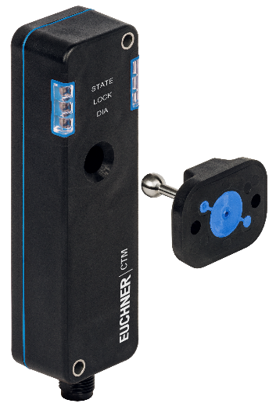
Intelligent, kompakt und sicher – das neue Türzuhaltesystem CTM eignet sich durch sein spezielles Design insbesondere für Anwendungen in der Verpackungs- und Lebensmittelbranche.

02-Euchner-EKS-USB
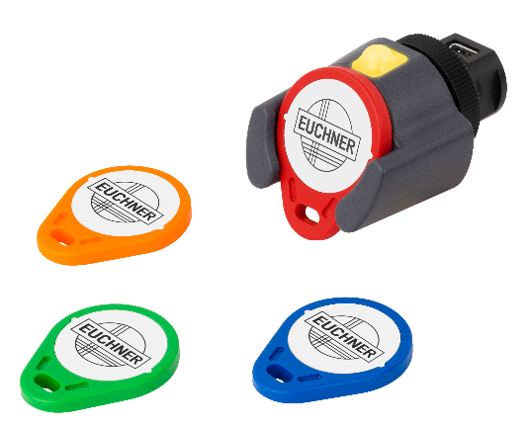
Das elektronische Zugriffsverwaltungssystem EKS schützt vor unberechtigtem Zugriff der Maschine und steht so für höchsten Prozessschutz.

Über EUCHNER GmbH + Co. KG
Die EUCHNER GmbH + Co. KG in Leinfelden ist ein international tätiges Familienunternehmen mit weltweit über 800 Mitarbeitern. 18 Tochtergesellschaften, darunter zehn in Europa, vier in Asien und vier in Nord- und Südamerika, verteilen sich mit 22 Vertriebsbüros rund um den Erdball. Geschäftsführender Gesellschafter des schwäbischen Unternehmens ist Stefan Euchner. Seit mehr als 60 Jahren werden bei EUCHNER Schaltgeräte entwickelt. Diese finden ihren Einsatz hauptsächlich im Maschinenbau. Eine Spitzenstellung nimmt das Unternehmen im Bereich der Sicherheitstechnik ein. EUCHNER Sicherheitsschalter überwachen elektromechanisch und elektronisch zuverlässig die Stellung von Schutztüren von Maschinen und Anlagen.
Weitere Informationen rund um das Unternehmen finden Sie im Internet unter www.euchner.de

EUCHNER GmbH + Co. KG
Kohlhammerstraße 16
70771 Leinfelden-Echterdingen
Deutschland
Tel. +49 711 7597- 0
Fax +49 711 753316
www.euchner.de
info@euchner.de

Pressekontakt
Ariane Walther
Marketing / Corporate Communications
Tel. +49 711 7597- 163
Fax +49 711 7597- 385
press@euchner.de

Social Media

